Развитие речи + аппликация.
Прочитайте пословицы. Объясните их значение детям.
Уточните, как можно сказать то же изречение другими словами.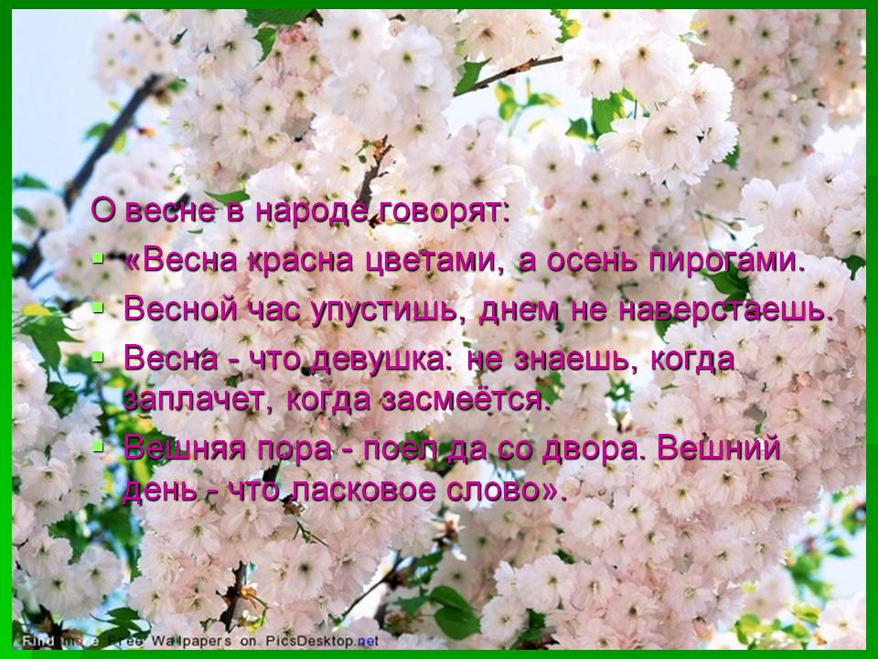

Аппликация: Цветок яблони. Сделать его очень просто изватного спонжа и цветной бумаги.
А если сделать петельку, то цветочек можно повесить на стену.
Материалы: клей, ватные спонжы, цветная бумага, ножницы.
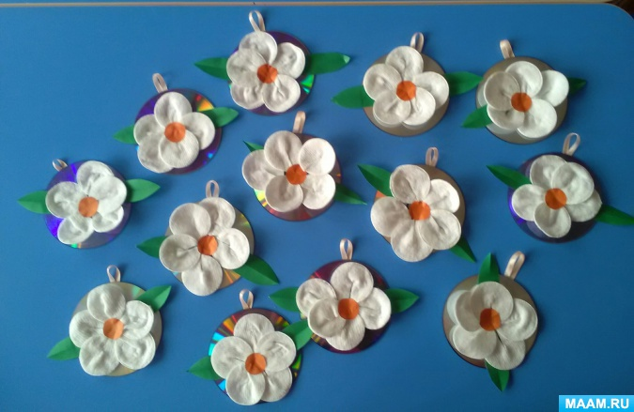
Пусть распустятся цветочки в ваших руках!

Аппликация: БАГУЛЬНИК
С наступлением долгожданной весны, в середине апреля наши приморские леса и сопки, после серых, зимних красок одеваются в сиренево - розовый, праздничный наряд. Это расцветает багульник. Удивительно красивый, яркий наряд багульника радуют всех жителей и гостей нашего края своим неповторимым цветением. Не возможно оторвать свой взгляд от нежной красоты цветов багульника.
Этот нежный цветок – гордость нашего края (Прибайкалья)
Багульник цветёт ранней весной с середины апреля (а вообще зависит от того какая была зима), и до июня.
Чтобы полюбоваться этим чудом, не надо ехать далеко в лес, его можно встретить даже на окраинах нашего посёлка.
Не высокий кустарник, обильно расцветает с появлением первоцветов, когда весь лес ещё голый, в ожидании первой молодой листвы. Яркие серенево - розовые цветы багульника делают лес и сопки такими сказочно красивыми, что никто не может оторвать свой взгляд от такого чуда, повстречав его на своём пути.
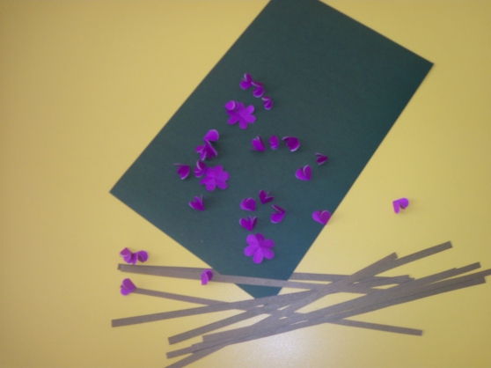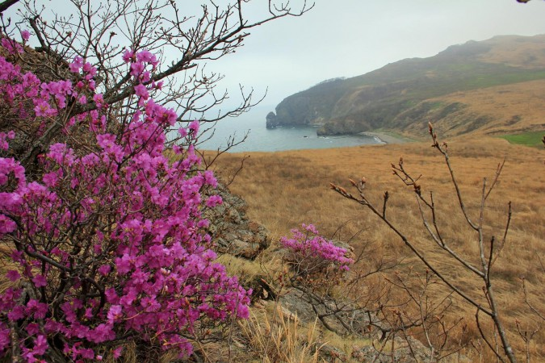
А какая получиться веточка багульника у вас? (жду фото ваших работ)

Полевые цветы Прибайкалья
Вы узнали эти цветы? Давайте нарисуем букет из этих цветов, а может и полянку на которой они растут.
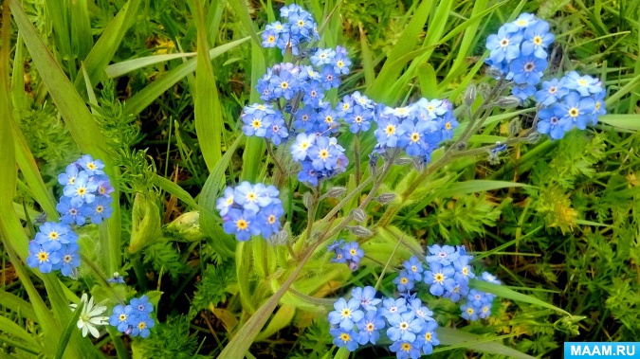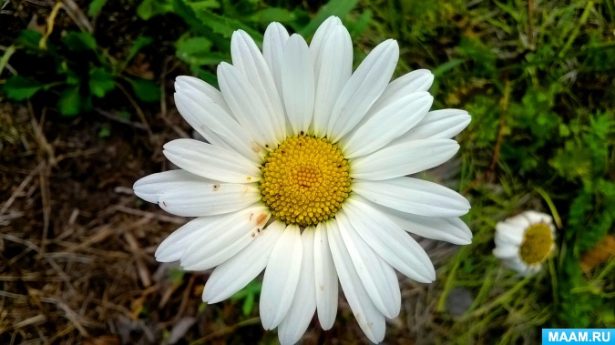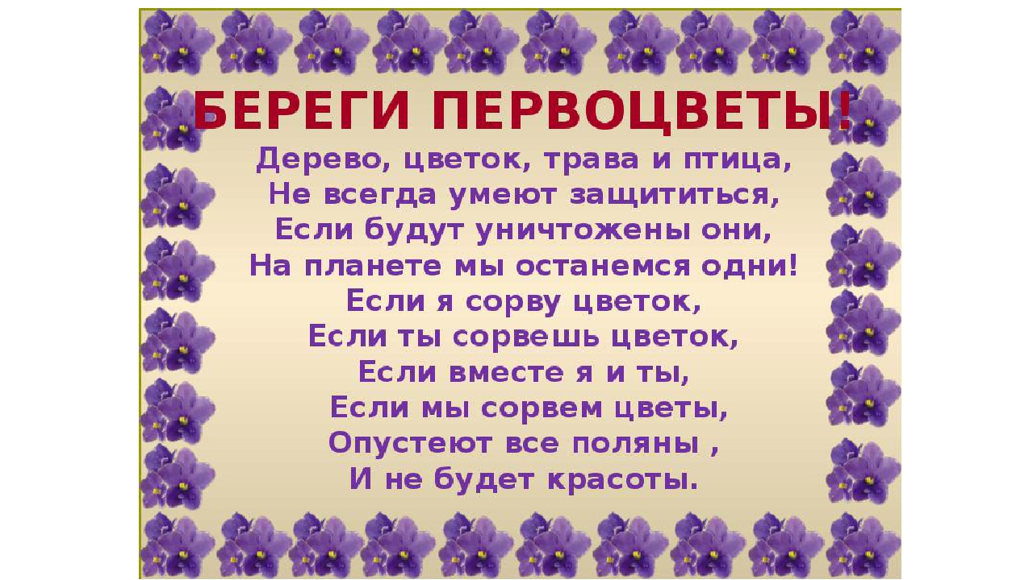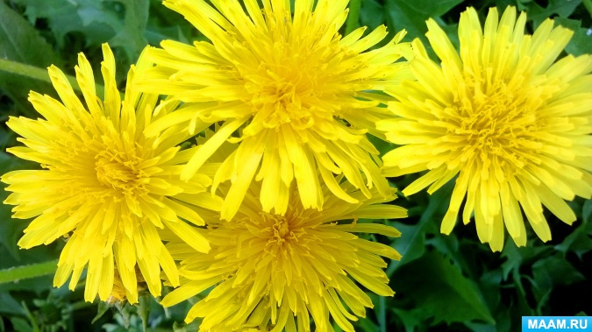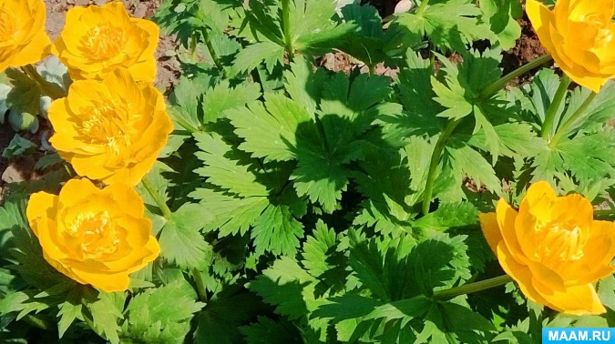

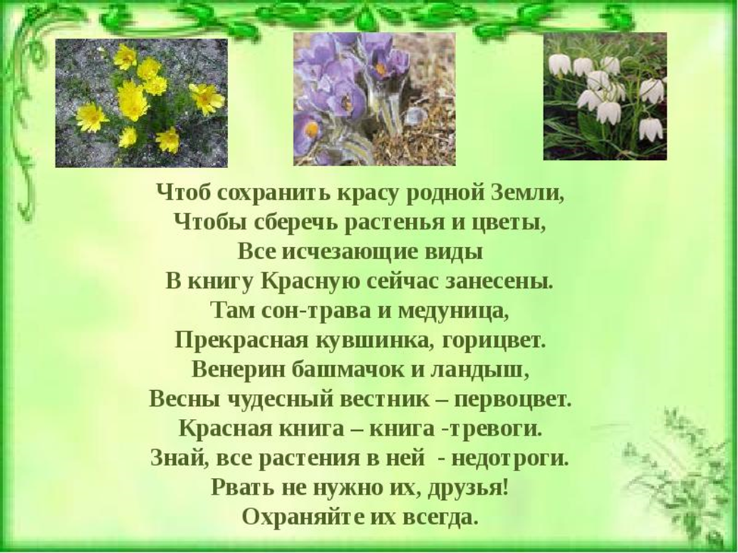

А теперь посчитаем!!!
Счёт

Игра «Кто знает, пусть дальше считает»
Например, взрослый называет число 5 и говорит: «Считай дальше» (и так с любым числом до 10).
Назови числа до 6 (5, 3, 4 и тд.)
Назови числа после 3 (4, 7, 6 и тд.)
Назови число на 1 больше (или на 1 меньше названного).
Счёт цепочкой (поочерёдно).

Начинает взрослый — «один», ребёнок продолжает — «два», взрослый — «три», ребёнок — «четыре» и тд. до 10. Затем счёт первым начинает ребёнок.
Отложи столько же предметов (счёт на слух)
Взрослый ритмично хлопает в ладоши, ребёнок закрывает глаза и считает хлопки на слух, затем откладывает столько же предметов.
Вопрос: «Сколько предметов ты отложил? и почему?»
Усложнение. «Отсчитай предметов на 1 больше (или на 1 меньше), чем услышишь хлопков».
Вопрос: «Сколько ты отложил предметов и почему?»
Фигуры
Различать и называть фигуры: круг, квадрат, треугольник, прямоугольник, трапеция, ромб, овал.
Кто больше назовет
Ребенок и взрослый соревнуются в названии предметов (в окружающей обстановке), похожих на геометрические фигуры. Например,
(дверь, картина, стена, палас, рамка оконная, крышка стола и тд.)
(тарелка, обруч, часы, мяч, шарик, баночка, баранка и т.д.)
(конструктор, юбочка, сумочка, крышка у стола и т.д)
(огурец, батон, салфетка, хлебница, селедочница и т.д)
Ориентировка во времени
Знать название текущего времени года. Сколько всего времён года? Назови их по порядку. Какое время года идёт после весны? и тд.
Название текущего месяца года
Дни недели
Части суток (что мы делаем утром; когда мы ужинаем, спим, просыпаемся и т.д)
Дни недели
- Какой день недели 1-й (3-й, 5-й) по счету?
- Сегодня пятница. Какой день будет завтра?
- Четверг – какой день по счету?
- Какой день недели будет после вторника?
- Какой день между четвергом и вторником?
- Сколько всего дней в неделе?
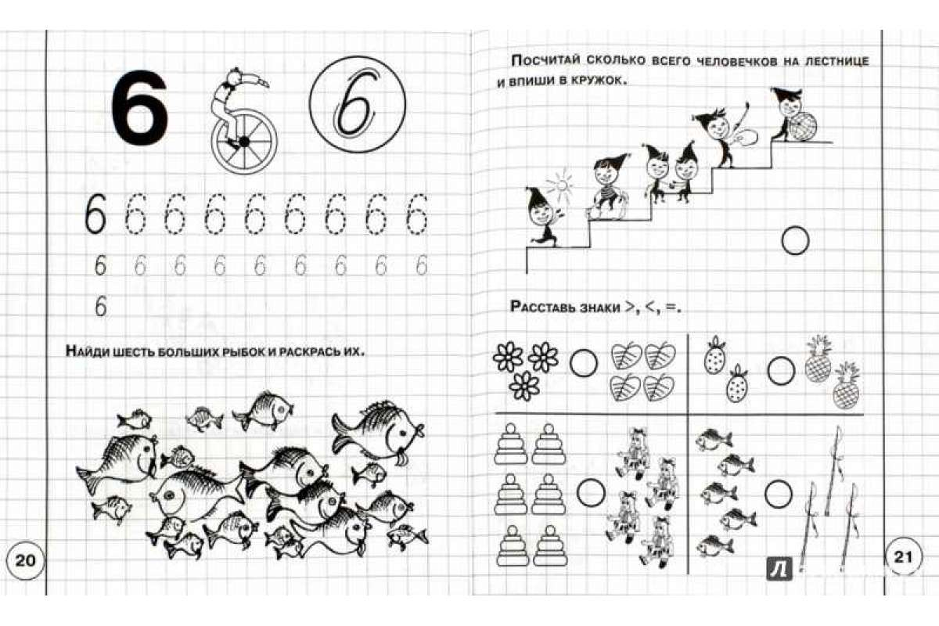

1 урок. Цветущие деревья весной
Черёмуха (Сергей Есенин)
Прочитайте стихотворение. Спросите у ребенка, как он понял его. Потом, прочтите отдельно, каждое предложение- объясняя его смысл.
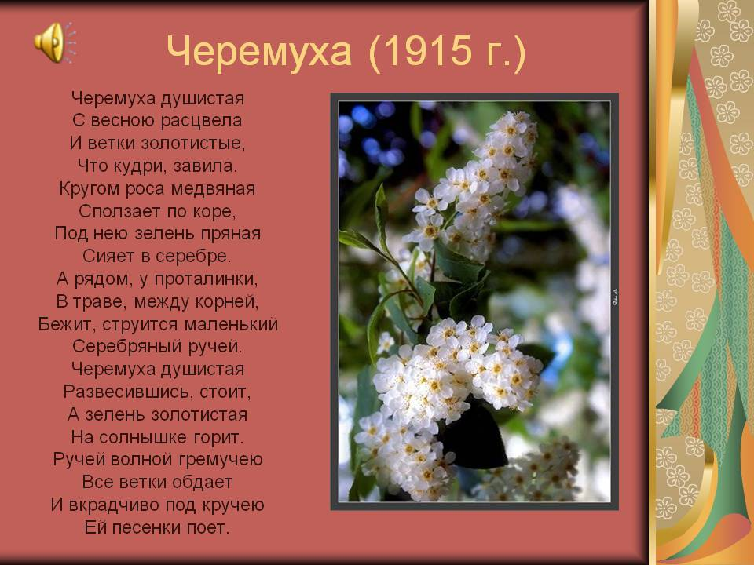
Прочитайте стихотворение целиком.
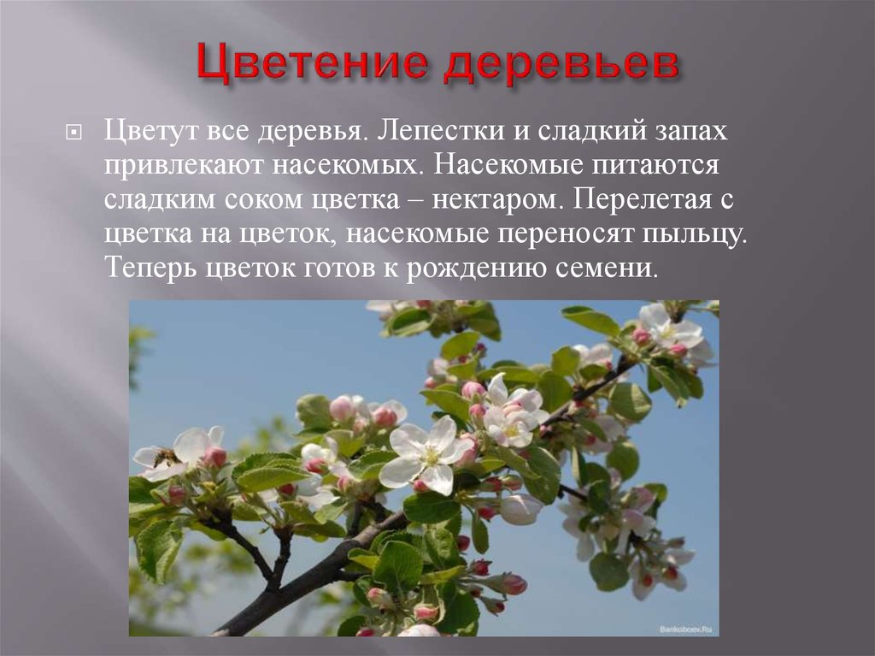
Вспомните вместе с детьми, какие деревья цветут весной.

2урок Прочитайте рассказ Л.Н. Толстого
«Старик сажал яблони»

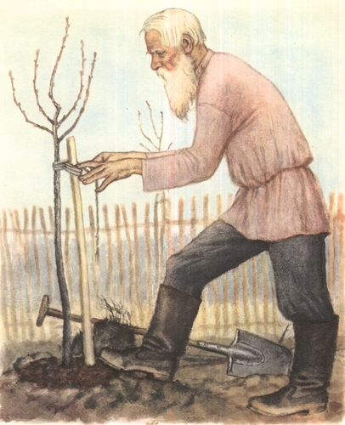
Прочитайте рассказ.
Старик сажал яблони.
Ему сказали: «Зачем тебе эти яблони?
Долго ждать с этих яблонь плода, и ты не съешь с них яблочка».
Старик сказал! «Я не съем, другие съедят, мне спасибо скажут».
Спросите ребенка, какой поступок совершил старик? (добрый, человечный, щедрый, безвозмездный).
Объясните ребенку значение слова безвоздмездный, прохлопайте слово по слогам.
Поговорите, какие еще добрые поступки можно совершить для других людей, не ожидая награды и выгоды для себя: придержать дверь для следом идущего, расчистить снег перед домом, покрасить бордюры и оградки у подъезда и так далее.
Урок 3
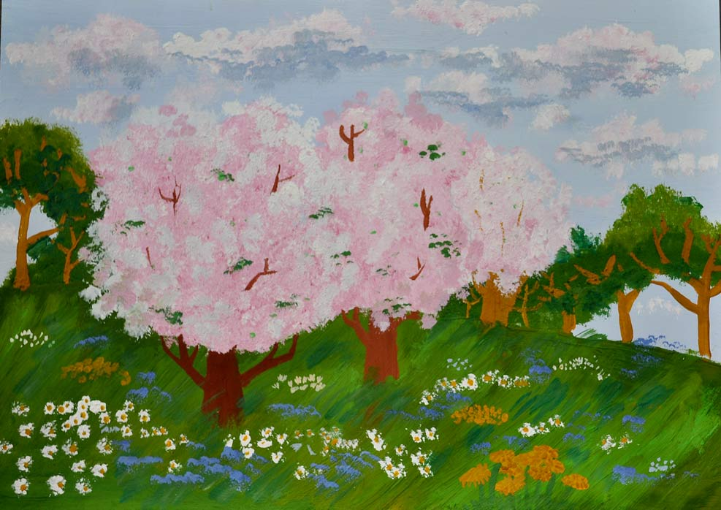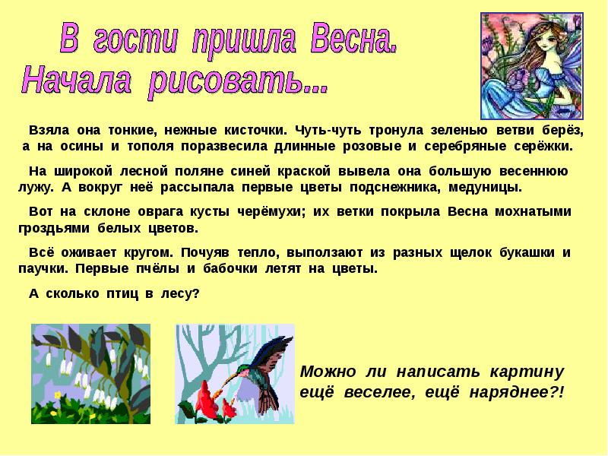
Учимся рисовать деревья

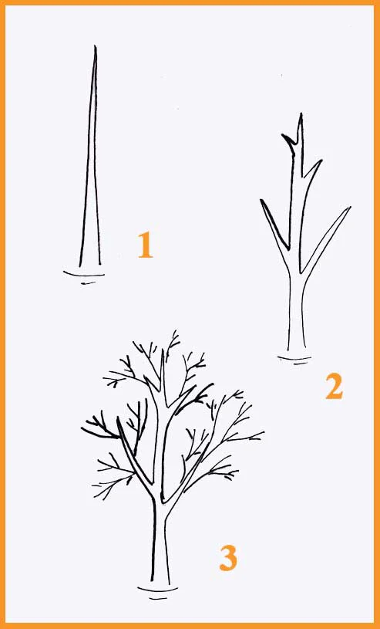
Урок 4: Аппликация
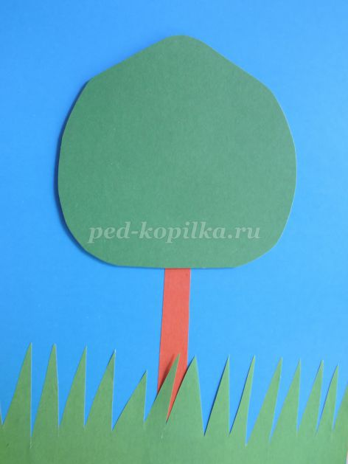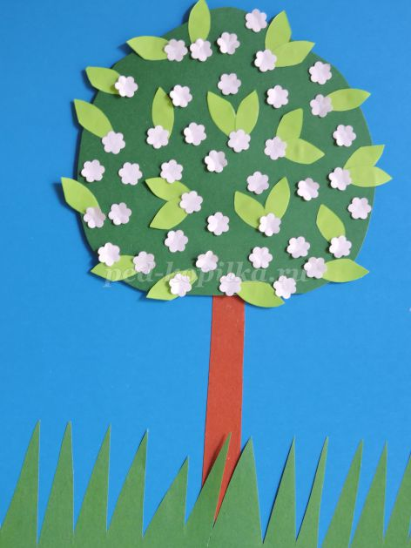
Для работы потребуется:
1. Голубой картон формата А4 (для фона и основы работы)
2. Зелёный картон (для кроны яблони)
3. Белая бумага для принтера
4. Цветная бумага: зеленая (можно разных оттенков), коричневая.
5. Пластинки двусторонние клеящие
6. Кусок поролона
7. Клей-карандаш и флакон ПВА с двойным дозатором
Ход работы.
Перед началом работы вспомните с ребенком правила пользования ножницами.
Чтобы не вырезать цветочки, можно использовать кусочки ватного спонжика, скатывая их в шарики. Затем, наклеить по кроне дерева.
Используя фантазию и дополнительные материалы, у вас получится уникальная аппликация!
